全国中医住院医师规范化培训结业考核指导用书介绍

全国中医住院医师规范化培训结业考核指导用书由国家中医药管理局中医师资格认证中心组织编写，中国中医药出版社出版，本套图书共11册，包括中医内科学、中医外科学、中医妇科学、中医儿科学、针灸推拿康复学、中医骨伤科学、中医急诊学、中医眼科与耳鼻喉科学、中医全科学、中医临床思维、卫生法规与医学伦理。可在当当网、京东商城、京东商城中国中医药出版社官方旗舰店、天猫中国中医药出版社旗舰店购买。
序号 | 书名 | 书号 | 定价
1 | 全国中医住院医师规范化培训结业考核指导用书·中医急诊学 | 978-7-5132-6281-1 | 118.00
2 | 全国中医住院医师规范化培训结业考核指导用书·中医内科学 | 978-7-5132-6217-0 | 169.00
3 | 全国中医住院医师规范化培训结业考核指导用书·中医外科学 | 978-7-5132-6244-6 | 159.00
4 | 全国中医住院医师规范化培训结业考核指导用书·中医妇科学 | 978-7-5132-6262-0 | 139.00
5 | 全国中医住院医师规范化培训结业考核指导用书·中医儿科学 | 978-7-5132-6261-3 | 79.00
6 | 全国中医住院医师规范化培训结业考核指导用书·中医眼科与耳鼻喉科学 | 978-7-5132-6338-2 | 159.00
7 | 全国中医住院医师规范化培训结业考核指导用书·中医骨伤科学 | 978-7-5132-6213-2 | 99.00
8 | 全国中医住院医师规范化培训结业考核指导用书·中医全科医学 | 978-7-5132-6398-6 | 298.00
9 | 全国中医住院医师规范化培训结业考核指导用书·针灸推拿康复学 | 978-7-5132-6216-3 | 186.00
10 | 全国中医住院医师规范化培训结业考核指导用书·卫生法规与医学伦理 | 978-7-5132-6225-5 | 108.00
11 | 全国中医住院医师规范化培训结业考核指导用书·中医临床思维 | 978-7-5132-6230-9 | 119.00

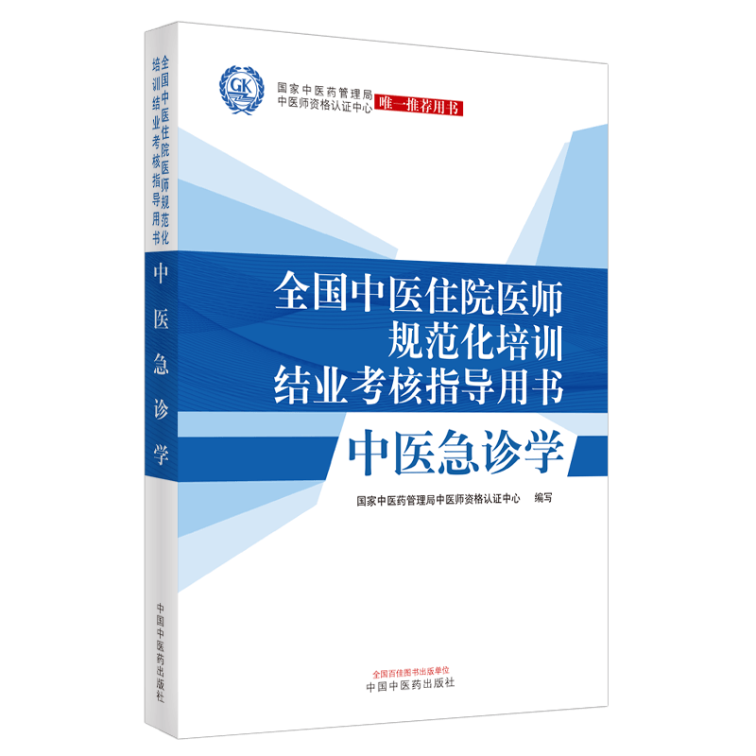 | 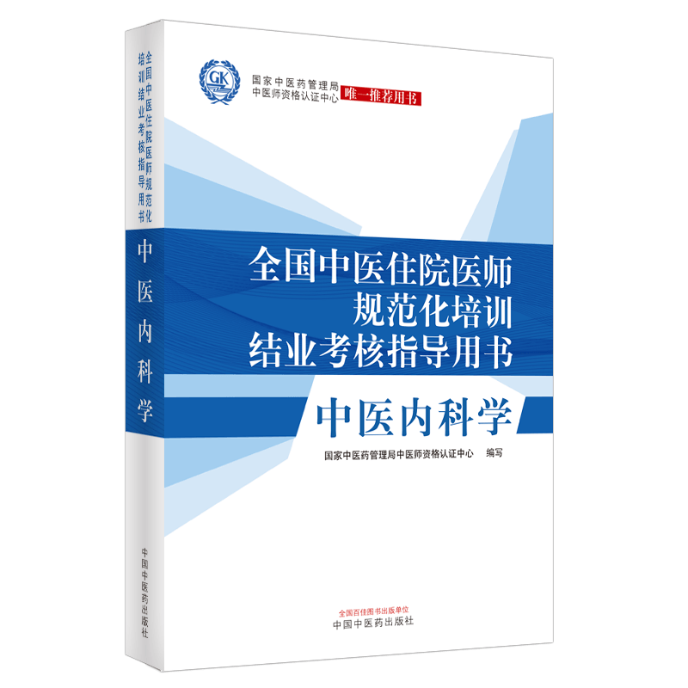
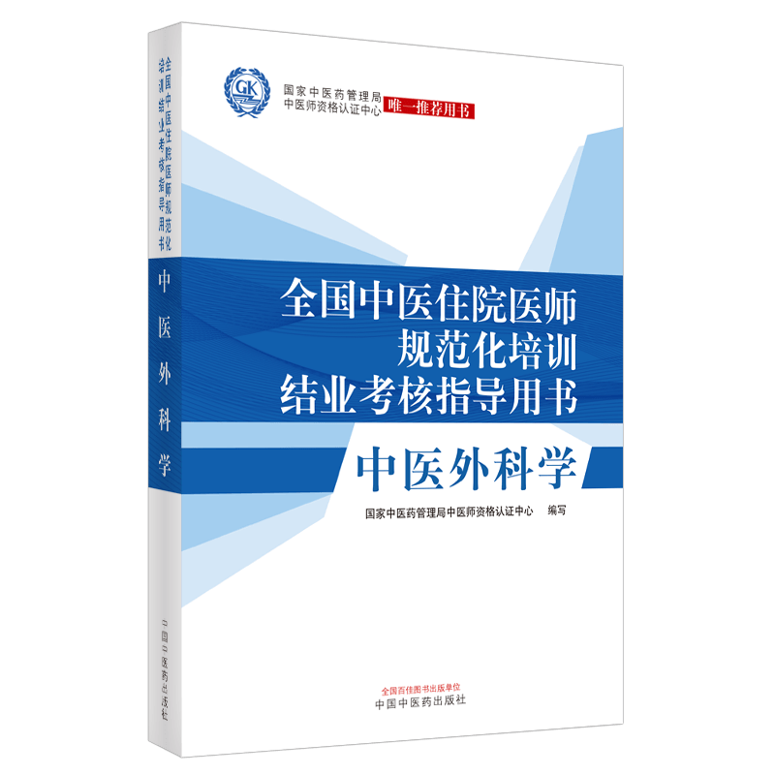 | 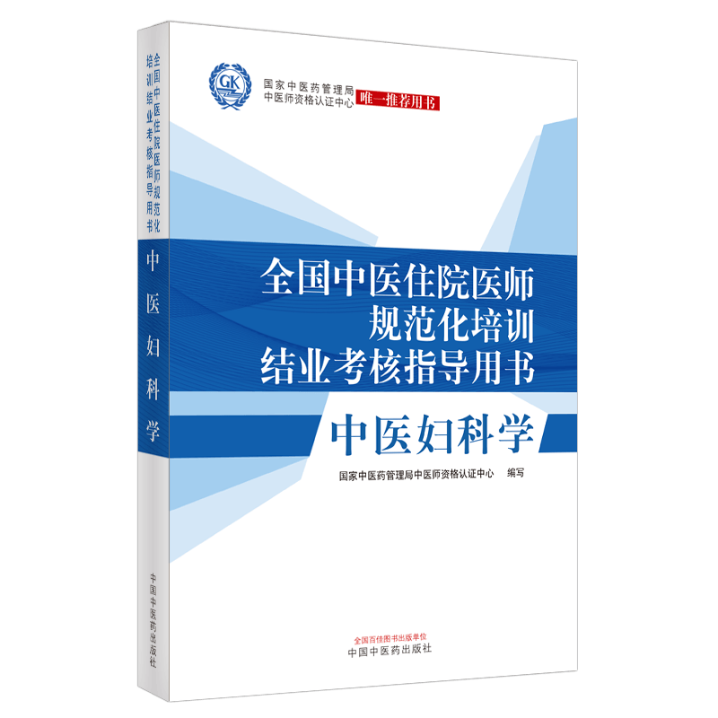
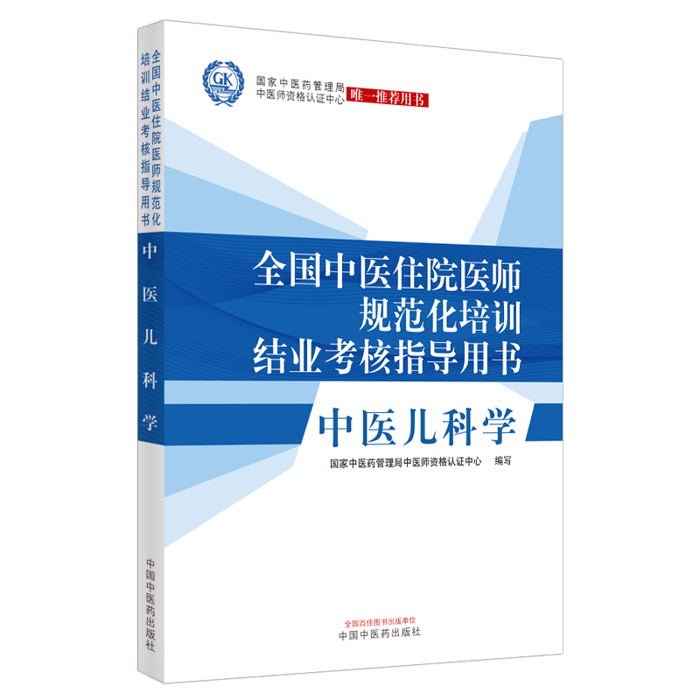 | 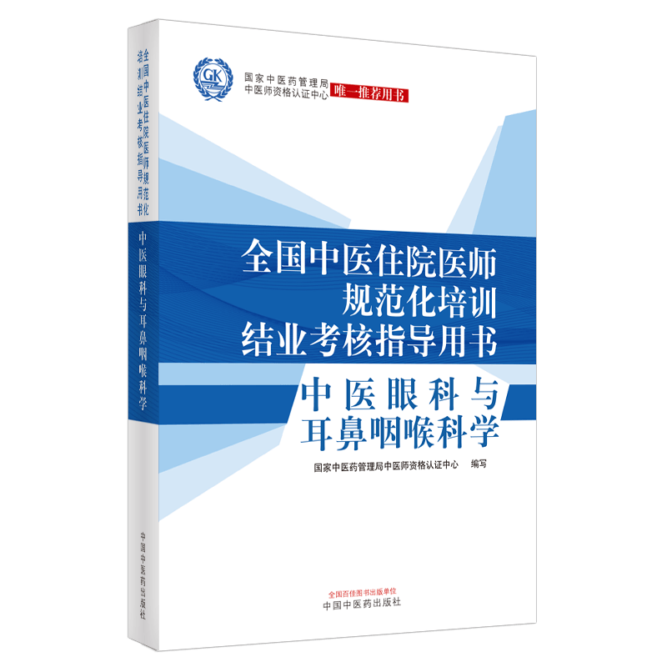
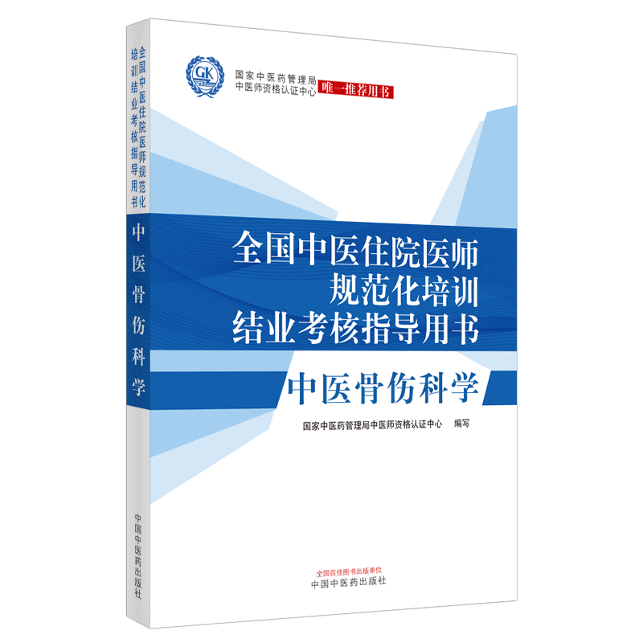 | 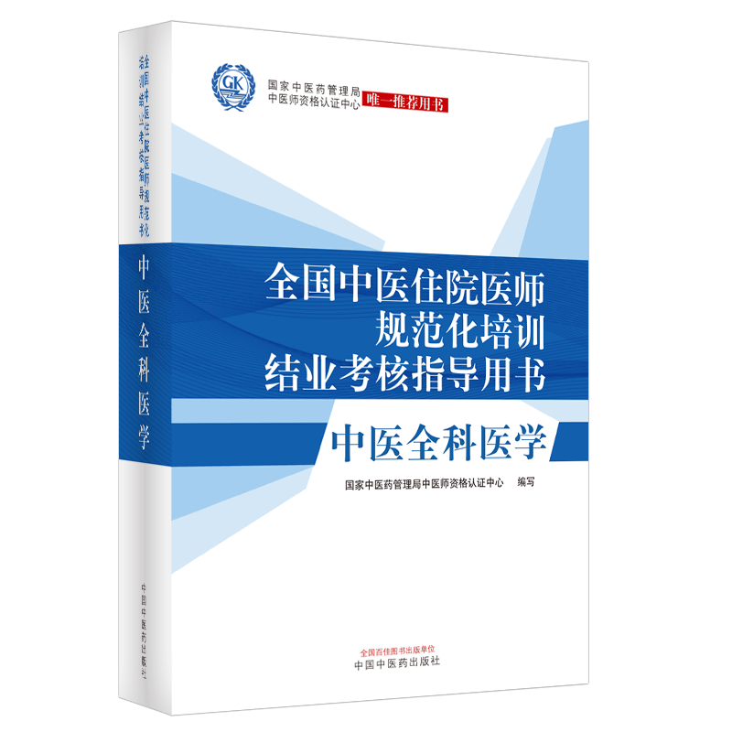
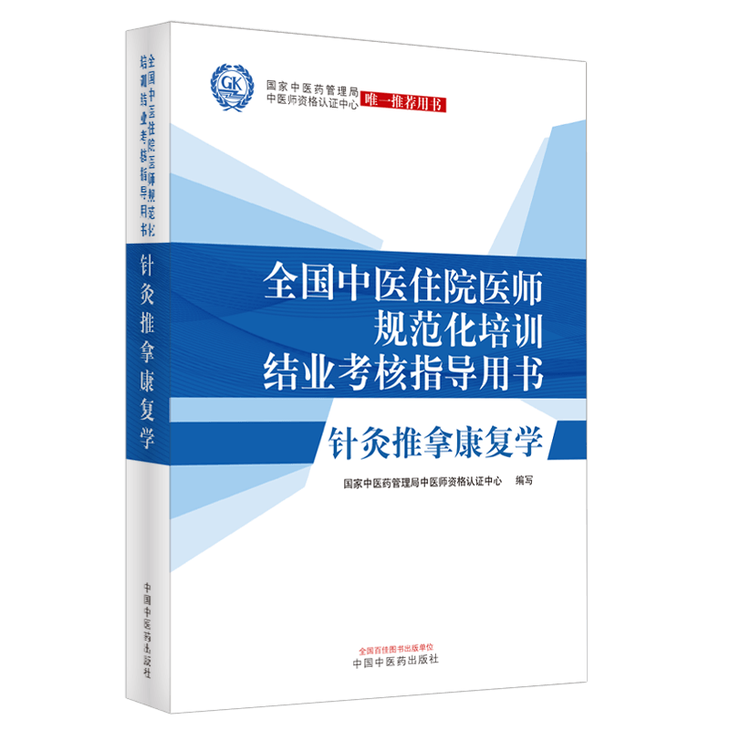 | 